Развитие познавательной активности детей 6-7 лет

Каждый родитель желает, чтобы ребенок рос любознательным и смышлёным. А главное сообразительным и умным. Многие хотят развивать мышление ребенка, но не всегда это получается. А кто-то считает, что ум дается при рождении и его качество никак не изменить. Но умными вырастают те дети, которых учат мыслить родители. Мир весьма велик и разнообразен. Ребенок ежедневно изучает окружающее пространство и познает различные предметы. Взрослые помогают правильно воспринимать цвета, формы и многие другие факторы. Именно родители и воспитатели влияют на творческий потенциал ребенка. Самопознанием занимаются многие малыши, но с кем-нибудь осознать и понять проще. Разнообразные игры развивают логическое мышление и практичность.
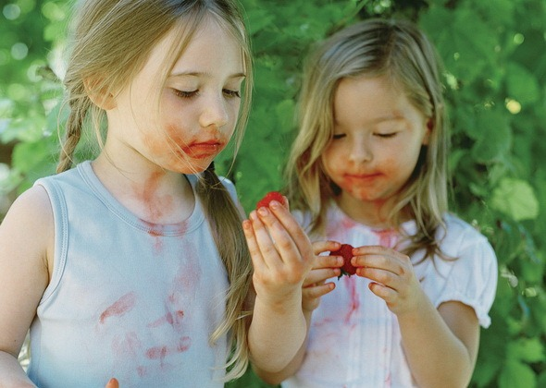

ПОЗНАВАТЕЛЬНЫЕ ИГРЫ ДЛЯ ДЕТЕЙ 6-7 ЛЕТ. ЧТО ВЫБРАТЬ
Очень большой поток информации поступает ребенку ежеминутно. Вопросов возникает намного больше, чем образуется ответ. В первые годы ребенок это чистый лист, который заполняется быстро и бесповоротно. Каждый день происходит открытие чего-то нового. Главное родителям правильно донести информацию без всяких искажений.
Педагоги-психологи рекомендуют больше времени уделять именно игре. В игровой форме ребенку проще познать окружающий мир. Познавательные игры для детей 6-7 лет развивают не только мышление, но и адаптируют ребенка к социальной жизни общества. Всегда необходимо находить время на такие занятия. Иначе ребенок вырастет замкнутым и немного глупым.
Разнообразные сюжетные игры, типа «Магазин» или «Больница» расширяют пространственное мышление. Дети начинают развивать фантазию и придумывать различные ситуации. Стоит давать ребенку пластилин и просить слепить целые сюжеты.
Ребенок должен уметь мыслить широко и творчески. Важно играть с ребенком в кругу семьи в такие игры как лото, домино и пазлы.
Особое внимание стоит обращать на художественную литературу. Прививайте любовь к чтению. С помощью историй ребенок начинает размышлять о поведении и учится анализировать чужие поступки. Устраивайте маленькие кукольные представления. Так дети могут

посмотреть на себя со стороны и сделать выводы о добре и зле. Наблюдение это тоже очень важный фактор развития личности. Ребенок должен уметь наблюдать за животными, рыбками и растениями. Можно посадить семечко и наблюдать за ростом от самого начала, до конца.
Познавательные игры для детей 6-7 лет должны включать в себя цифры, слова и логические загадки. Выделяйте несколько часов в день, чтобы позаниматься с ребенком. Во время такой игры можно выучить иностранные языки и научится решать задачи.
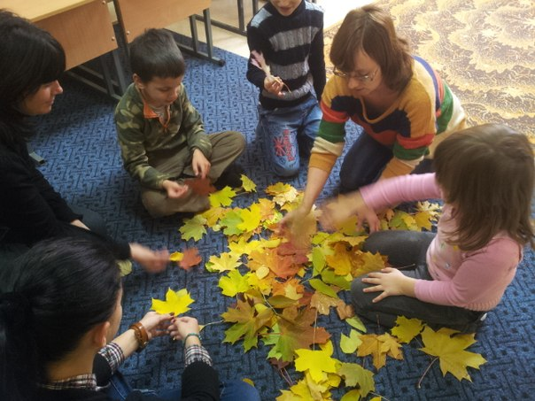
Помните, что ребенок чувствителен к похвале. Он стремится к тому, чтобы его хвалили и поощряли. Ни в коем случае не заставляйте ребенка против его воли, иначе такая работа не даст положительных плодов. Дети не должны отрицательно относится к сложным познавательным играм.

